K-디지털 트레이닝 주간 업무 보고
2026.03.26.
○ [스마트 모빌리티 DX 프로젝트] AI 비전 기반 교통 관제 및 설비 예지보전 시스템 구현 (26.03. ~ 26.05, 팀장 배영환)

▶ 이슈사항 (1건)
- 예지보전 AI 모델 학습 시간 증가로 인한 일정 지연
-위험도 [High]
-현황 및 문제점
예지보전 AI 모델의 데이터 학습 소요 시간이 당초 예상보다 크게 증가하여 관련 태스크의 일정이 지연되고 있음.
업무 대기 시간을 막기 위해 현재 자체적으로 PC 2대를 확보하여 투트랙(학습용 1대, 개발용 1대)으로 작업을 진행 중이나, 일반 PC 사양의 한계로 인해 근본적인 학습 속도 개선에는 어려움이 있음.
-조치사항 (해결방안)
기존 하재영 팀원이 담당하던 파트의 업무를 배영환 훈련생이 이관받아, 흐름 단절 없이 신속하게 개발 및 이슈 해결을 진행함.
1대는 예지보전 AI 모델 학습 전용으로 할당하여 상시 가동하고, 다른 PC는 남은 개발 태스크에 집중하여 업무 공백을 원천 차단함.
효율적이고 원활한 AI 모델 학습 및 프로젝트 기한 엄수를 위해, 교육기관(또는 주관사) 측에 AI 구동 전용 고성능 PC(또는 GPU 장비) 1대의 대여 및 지원을 공식 요청함.
-결과 및 상태 (향후 계획)
고성능 장비 확보 시 예지보전 AI 파트의 학습 시간을 단축하여 지연된 WBS 일정을 정상화할 계획.

▶ 일정관리

전체진행률

태스크 | 계획시작일 | 계획종료일 | 계획진도율 | 실제 진척도
분석 | 26/03/03 | 26/03/16 | 10% | 10%
설계 | 26/03/10 | 26/04/15 | 25% | 25%
개발 | 26/03/10 | 26/04/17 | 40% | 28%
테스트 | 26/04/13 | 26/04/29 | 15% | 0%
발표 | 26/04/27 | 26/05/06 | 10% | 0%
합계 |  |  | 100% | 63%

금주 진행 내역

대분류 | 태스크 | 실제시작일 | 실제종료일 | 진행도
설계 | 마이페이지 | 26-03-17 | 26-03-18 | 100%
 | 단속 내역 | 26-03-16 | 26-03-20 | 100%
 | 예지보전 화면 | 26-03-16 | 26-03-18 | 100%
 | 스토리텔링 | 26-03-17 | 26-03-18 | 100%
 | 대시보드 | 26-03-10 | 26-03-20 | 100%
 | ITS API데이터 축적 | 26-03-23 | 26-03-25 | 100%
개발 | 마이페이지 | 26-03-16 | 26-03-25 | 100%
 | 단속 내역 화면 | 26-03-18 | 26-03-24 | 100%
 | CCTV 화면 | 26-03-20 | 26-03-24 | 100%
 | 대시보드 화면 | 26-03-23 |  | 40%
 | 과속 감지 모니터 | 26-03-18 | 26-03-24 | 100%
 | FastAPI | 26-03-18 | 26-03-23 | 100%
 | OCR 개발 | 26-03-19 |  | 60%
DB | DB개발 | 26-03-12 | 26-03-23 | 100%
 | DB 고정 Data 생성 | 26-03-23 | 26-03-25 | 100%

차주 예정 내역
대분류 | 태스크 | 계획시작일 | 계획종료일 | 비고
개발 | 대시보드 백엔드 | 26-04-01 | 26-04-08
 | 예지보전 화면 | 26-03-19 | 26-03-23
 | 예지보전 AI | 26-03-19 | 26-03-23
 | 번호판 OCR | 26-03-25 | 26-04-02
발표 | 중간 발표 PPT | 26-03-30 | 26-03-31

▶ 개발관리
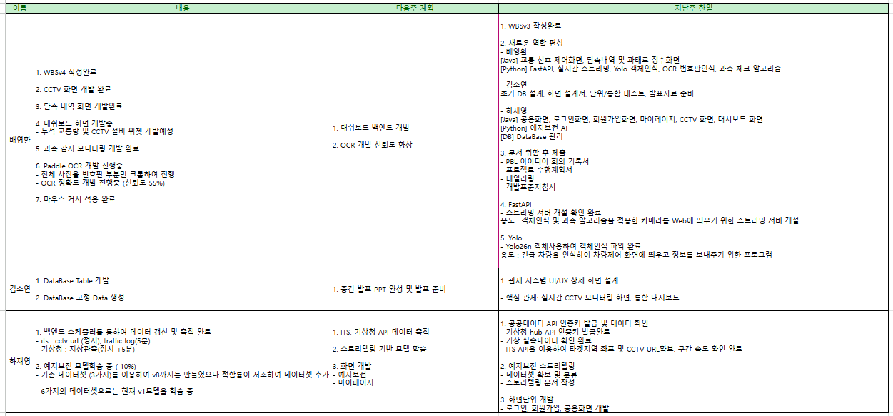
▶ 기타사항
[휴가] 김소연 2026.03.26 ~27
[휴가] 배영환 2026.03.27

